**Поделки из бросового материла: «Рыбки для ванны»**

|  |
| --- |
| Недавно обнаружили, что некоторые продукты в магазине стали упаковывать на цветные полистирольные подносики. Симпатичную упаковку сразу оприходовали в дело и сделали занятную игрушку для малыша. |

|  |
| --- |
|  |

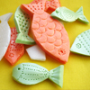

В магазине детских товаров можно встретить игрушку для детей - рыбки для ванной. Маленьких рыбок запускают в ванну и вручают малышу маленький сачок, которым он их все благополучно вылавливает. Поддоны для продуктов - это тот самый плавучий материал из которых мы рыбок и сделали, вместе с ребенком.

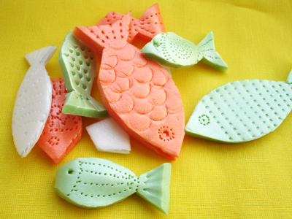

**Материалы:**  
Вспененный полистирол (одноразовые подносы), шпажка или зубочистка, канцелярский нож.

**Способ изготовления:**

* Нарисуйте карандашом контуры рыбок.
* Канцелярским ножом вырежьте по линиям.
* При помощи палочек, зубочисток, вилки, колпачка фламастера, трубочек и других интересных материалов на рыбках сделайте небольшой рельеф.
* Их сетчатого мешка (из под картошки) и проволоки сделайте сачок.

|  |
| --- |
| Поделки из бросового материала |

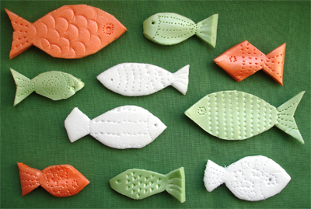

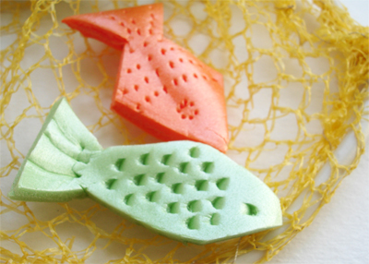

С помощью такой нехитрой и простой поделки целая рыбалка в Астрахани на реке Волге для Вашего ребенка может спокойно разместится в ванной комнате. Не факт, конечно, что Вам удастся изобразить в детальных подробностях карпов, толстолобиков и осетров, но можно же и просто каждой рыбке дать название, чтобы в процессе игры подучить с ребенком речных рыб.